
Об утверждении регламентов государственных услуг, оказываемых Министерством индустрии и новых технологий Республики Казахстан, в области электроэнергетики, энергосбережения и повышения энергоэффективности
Утративший силу
Приказ Заместителя Премьер-Министра Республики Казахстан - Министра индустрии и новых технологий Республики Казахстан от 2 июня 2014 года № 192. Зарегистрирован в Министерстве юстиции Республики Казахстан 3 июля 2014 года № 9556. Утратил силу приказом Министра энергетики Республики Казахстан от 28 мая 2015 года № 376
Сноска. Утратил силу приказом Министра энергетики РК от 28.05.2015 № 376 (вводится в действие по истечении двадцати одного календарного дня после дня его первого официального опубликования).
В соответствии с подпунктом 2) статьи 10 Закона Республики Казахстан от 15 апреля 2013 года «О государственных услугах» ПРИКАЗЫВАЮ:
1. Утвердить:
1) регламент государственной услуги «Выдача разрешения на подключение к электрическим сетям электроустановок потребителей с установленной мощностью свыше 100 кВт» согласно приложению 1 к настоящему приказу;
2) регламент государственной услуги «Аккредитация организаций на проведение энергетической экспертизы» согласно приложению 2 к настоящему приказу;
3) регламент государственной услуги «Аккредитация электролабораторий» согласно приложению 3 к настоящему приказу;
4) регламент государственной услуги «Выдача паспорта готовности энергопроизводящим и энергопередающим организациям с установленной электрической мощностью 5 МВт и менее, свыше 5 МВт или с установленной тепловой мощностью 100 Гкал/час и выше, а также имеющих на своем балансе электрические сети напряжением 35 кВ и ниже, 110 кВ и выше к работе в осенне-зимних условиях» согласно приложению 4 к настоящему приказу;
5) регламент государственной услуги «Аттестация руководителей и специалистов энергетических организаций» согласно приложению 5 к настоящему приказу;
6) регламент государственной услуги «Аккредитация в области энергосбережения и повышения энергоэффективности» согласно приложению 6 к настоящему приказу;
7) регламент государственной услуги «Выдача заключения о техническом состоянии оборудования энергопроизводящих организаций при представлении ими годового отчета об исполнении инвестиционных обязательств» согласно приложению 7 к настоящему приказу.
2. Признать утратившим силу приказ Министра индустрии и новых технологий Республики Казахстан от 21 сентября 2012 года № 331 «Об утверждении Регламента государственной услуги «Выдача разрешения на подключение к электрическим сетям электроустановок потребителей с установленной мощностью свыше 100 кВт» (зарегистрирован в Реестре государственной регистрации нормативных правовых актов Республики Казахстан за № 7972, опубликован в газете «Казахстанская правда» от 10 ноября 2012 года № 392 (27211); в газете «Егемен Қазақстан» 10 ноября 2012 года, 14 ноября 2012 года № 739-743, 746-751 (27815, 27823)).
3. Комитету государственного энергетического надзора и контроля Министерства индустрии и новых технологий Республики Казахстан (Турлубек А.А.) в установленном законодательством порядке обеспечить:
1) государственную регистрацию настоящего приказа в Министерстве юстиции Республики Казахстан;
2) в течение десяти календарных дней после государственной регистрации в Министерстве юстиции Республики Казахстан настоящего приказа его направление на официальное опубликование в средствах массовой информации и информационно-правовой системе «Әділет»;
3) размещение настоящего приказа на интернет-ресурсе Министерства индустрии и новых технологий Республики Казахстан;
4) в течение десяти рабочих дней после государственной регистрации настоящего приказа в Министерстве юстиции Республики Казахстан представление в Юридический департамент Министерства индустрии и новых технологий Республики Казахстан сведений об исполнении мероприятий, предусмотренных подпунктами 1), 2) и 3)настоящего пункта.
4. Контроль за исполнением настоящего приказа возложить на вице-министра индустрии и новых технологий Республики Казахстан Джаксалиева Б.М.
5. Настоящий приказ вводится в действие по истечении десяти календарных дней после дня его первого официального опубликования.
Заместитель Премьер-Министра
Республики Казахстан – министр
индустрии и новых технологий
Республики Казахстан А. Исекешев
Приложение 1
к приказу Заместителя Премьер-
Министра Республики Казахстан -
Министра индустрии и новых
технологий Республики Казахстан
от 2 июня 2014 года № 192
Регламент государственной услуги
«Выдача разрешения на подключение к электрическим сетям
электроустановок потребителей с установленной
мощностью свыше 100 кВт»
1. Общие положения
1. Государственная услуга оказывается территориальными департаментами областей, городов Астаны и Алматы Комитета государственного энергетического надзора и контроля Министерства индустрии и новых технологий Республики Казахстан (далее – услугодатель) в соответствии с пунктом 2 статьи 10 Закона Республики Казахстан от 15 апреля 2013 года «О государственных услугах».
Прием заявлений для оказания государственной услуги осуществляется:
через канцелярию услугодателя;
через Республиканское государственное предприятие на праве хозяйственного ведения «Центр обслуживания населения» Комитета по контролю автоматизации государственных услуг и координации деятельности центров обслуживания населения Министерства транспорта и коммуникаций Республики Казахстан (далее – ЦОН);
через веб-портал «электронного правительства» www.egov.kz (далее – портал).
2. Форма оказания государственной услуги – электронная (полностью автоматизированная) и (или) бумажная.
3. Результат оказания государственной услуги – разрешение на подключение к электрическим сетям электроустановок потребителей с установленной мощностью свыше 100 кВт.
Форма предоставления результата оказания государственной услуги: электронная и (или) бумажная.
2. Описание порядка действий структурных подразделений
(работников) услугодателя в процессе оказания государственной
услуги
4. Основанием для начала процедуры (действия) по оказанию государственной услуги является заявление или электронный запрос услугополучателя с приложением документов согласно пункту 9 Стандарта государственной услуги «Выдача разрешения на подключение к электрическим сетям электроустановок потребителей с установленной мощностью свыше 100 кВт», утвержденного постановлением Правительства Республики Казахстана от 13 марта 2014 года № 235.
5. Содержание каждой процедуры (действия), входящих в состав процесса оказания государственной услуги, длительность выполнения:
процедура 1 – специалист канцелярии услугодателя в течении 15 минут осуществляет прием и регистрацию документов, направляет их руководителю услугодателя.
процедура 2 – руководство услугодателя в течении 1 рабочего дня определяет ответственного исполнителя и передает ему документы;
процедура 3 – ответственный исполнитель в течении 12 рабочих дней рассматривает документы услугополучателя на предмет его полноты, подготавливает и вносит результат оказания государственной услуги на рассмотрение руководству услугодателя;
процедура 4 – руководство услугодателя в течении 1 рабочего дня подписывает результат оказания государственной услуги и передает специалисту канцелярии услугодателя;
процедура 5 – специалист канцелярии услугодателя не позднее 1 рабочего дня регистрирует и выдает результат оказания государственной услуги услугополучателю нарочно, электронно или по почте.
6. Результат процедуры (действия) по оказанию государственной услуги, который служит основанием для начала выполнения следующей процедуры (действия) приведен в приложении 1 к настоящему регламенту.
3. Описание порядка взаимодействия структурных подразделений
(работников) услугодателя в процессе оказания государственной
услуги
7. Перечень структурных подразделений (работников) услугодателя, которые участвуют в процессе оказания государственной услуги:
1) руководство услугодателя;
2) ответственный исполнитель услогодателя;
3) специалист канцелярии услугодателя;
8. Описание последовательности процедур (действий) между структурными подразделениями (работниками) с указанием длительности каждой процедуры (действия) приведено в приложении 2 к настоящему регламенту.
4. Описание порядка взаимодействия с ЦОН, а также порядка
использования информационных систем в процессе оказания
государственной услуги
9. Описание порядка обращения в ЦОН, длительность обработки запроса услугополучателя:
работник ЦОН в течении 15 минут производит регистрацию заявления и иных документов услугополучателя, необходимые для оказания государственной услуги, и направляет услугодателю в форме электронных копий документов посредством информационной системы, удостоверенных ЭЦП работника ЦОН.
10. Максимальное допустимое время ожидания для сдачи пакета документов в ЦОН – 15 минут.
Максимальное допустимое время обслуживания услугополучателя в ЦОН – 15 минут.
11. Перечень документов, необходимых для оказания государственной услуги:
заявление установленного образца;
копии технических условий на присоединение электроустановок потребителей к сетям энергопередающей (энергопроизводящей) организации с представлением оригиналов для сверки;
копия заключения энергопередающей (энергопроизводящей) организации о выполнении требований технических условий с представлением оригинала для сверки;
копии актов приемки схемы коммерческого учета, разграничения балансовой принадлежности и эксплуатационной ответственности сторон с представлением оригинала для сверки;
копия заключения энергетической экспертизы с представлением оригинала для сверки.
При приеме документов работник ЦОН сверяет подлинность оригиналов с копиями или воспроизведенными электронными копиями документов, после чего возвращает оригиналы услугополучателю.
12. При сдаче документов в ЦОН, работник ЦОН выдает услугополучателю расписку о приеме соответствующих документов с указанием:
1) номера и даты приема запроса;
2) даты (времени) и места выдачи документов;
3) фамилии, имени, отчества должностного лица услугодателя либо работника ЦОН, принявшего заявление на оформление документов;
4) фамилии, имени, отчества (для физических лиц) или наименование (для юридических лиц), контактных данных услугополучателя.
13. Описание процесса получения результата оказания государственной услуги через ЦОН, его длительность:
1) работник ЦОН с момента обращения услугополучателя в течении 15 минут выдает результат государственной услуги услугополучателю;
2) при обращении услугополучателя к услугодателю результат оказания государственной услуги оформляется в электронном формате, распечатывается и заверяется печатью и подписью руководителя услугодателя.
14. Сведения о документе, удостоверяющим личность, о государственной регистрации (перерегистрации) юридического лица, о государственной регистрации индивидуального предпринимателя, содержащиеся в государственных информационных системах сотрудник ЦОН получает из соответствующих государственных информационных систем посредством информационной системы мониторинга оказания государственных услуг в форме электронных документов, удостоверенных ЭЦП уполномоченных лиц государственных органов.
15. В ЦОН прием документов осуществляется в операционном зале в порядке «электронной» очереди, без ускоренного обслуживания, возможно бронирование электронной очереди посредством веб-портала «электронного правительства».
16. Описание порядка обращения и последовательности процедур (действий) услугодателя и услугополучателя при оказании государственных услуг через портал:
при подаче электронного запроса посредством портала в «личном кабинете» услугополучателя отображается статус о принятии запроса для оказания государственной услуги с указанием даты получения результата государственной услуги.
17. Выдача результата оказания государственной услуги направляется услугодателем услугополучателю в «личный кабинет» в форме электронного документа, удостоверенного ЭЦП уполномоченного лица услугодателя.
Диаграмма функционального взаимодействия информационных систем, задействованных в оказании государственной услуги через ЦОН приведены в приложении 3 к настоящему регламенту.
Приложение 1
к Регламенту государственной услуги
«Выдача разрешения на подключение к
электрическим сетям электроустановок
потребителей с установленной мощностью
свыше 100 кВт»
Результат процедуры (действия) по оказанию государственной
услуги, который служит основанием для начала выполнения
следующей процедуры
№ процедуры (хода, потока работ) | 1 | 2 | 3 | 4 | 5
Наименование структурных подразделений | Специалист канцелярии услугодателя | Руководство услугодателя | Ответственный исполнитель услугодателя | Руководство услугодателя | Специалист канцелярии услугодателя
Наименование процедуры(действия) | Прием и регистрация документов, направление их руководству услугодателя | Определение ответственного исполнителя и передача документов | Рассмотрение документов услугополучателя | Подписание результата оказания государственной услуги и передача его специалисту канцелярии услугодателя | Регистрация и выдача результата оказания государственной услуги
Форма завершения (данные, документ, организационно-распорядительное решение) | Направление документов руководству услугодателя для наложения резолюции | Резолюция | Направление результата государственной услуги руководству услугодателя на подписание | Разрешение | Предоставление разрешения нарочно, электронно либо по почте
Сроки исполнения | 15 минут | 1 рабочий день | 12 рабочих дней | 1 рабочий день | 1 рабочий день
№ следующего действия | 2 | 3 | 4 | 5 | -
Приложение 2
к Регламенту государственной услуги
«Выдача разрешения на подключение к
электрическим сетям электроустановок
потребителей с установленной мощностью
свыше 100 кВт»
Описание последовательности процедур (действий) между
структурными подразделениями (работниками) с указанием
длительности каждой процедуры (действия)
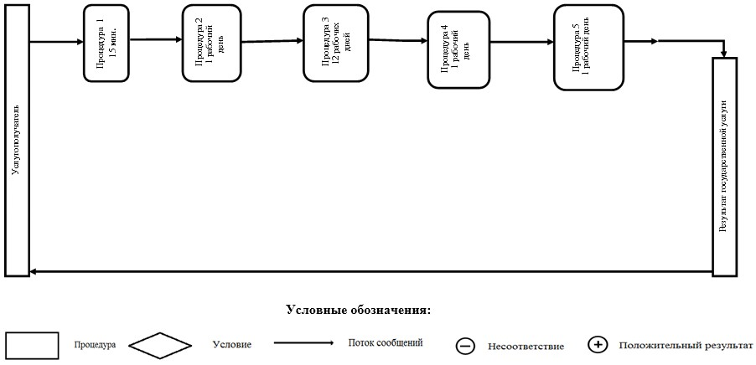
Приложение 3
к Регламенту государственной услуги
«Выдача разрешения на подключение к
электрическим сетям электроустановок
потребителей с установленной мощностью
свыше 100 кВт»
Диаграмма функционального взаимодействия информационных систем,
задействованных в оказании государственной услуги через ЦОН
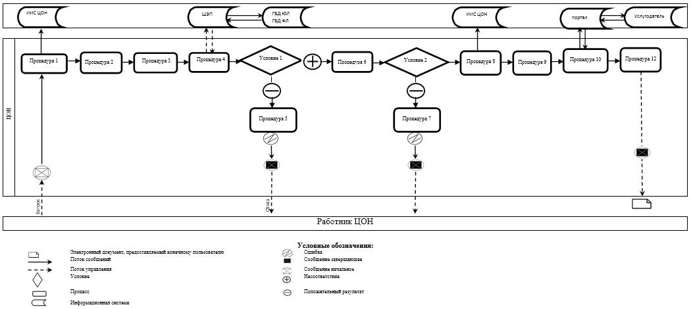
Приложение 2
к приказу Заместителя Премьер-
Министра Республики Казахстан -
Министра индустрии и новых
технологий Республики Казахстан
от 2 июня 2014 года № 192
Регламент государственной услуги
«Аккредитация организаций на проведение
энергетической экспертизы»
1. Общие положения
1. Государственная услуга оказывается Комитетом государственного энергетического надзора и контроля Министерства индустрии и новых технологий Республики Казахстан (далее - услугодатель), в том числе через веб-портал «электронного правительства» www.egov.kz (далее – портал) в соответствии с пунктом 2 статьи 10 Закона Республики Казахстан от 15 апреля 2013 года «О государственных услугах».
2. Форма оказания государственной услуги – электронная (частично автоматизированная) и (или) бумажная.
3. Результат оказания государственной услуги – свидетельство об аккредитации на проведение энергетической экспертизы.
Форма предоставления результата оказания государственной услуги: электронная и (или) бумажная.
2. Описание порядка действий структурных подразделений
(работников) услугодателя в процессе оказания государственной
услуги
4. Основанием для начала процедуры (действия) по оказанию государственной услуги является заявление или электронный запрос услугополучателя с приложением документов согласно пункту 9 Стандарта государственной услуги «Аккредитация организаций на проведение энергетической экспертизы», утвержденного постановлением Правительства Республики Казахстана от 13 марта 2014 года № 235.
5. Содержание каждой процедуры (действия), входящих в состав процесса оказания государственной услуги, длительность выполнения:
процедура 1 – специалист канцелярии услугодателя в течении 15 минут осуществляет прием и регистрацию документов, направляет их руководству услугодателя;
процедура 2 – руководство услугодателя в течении 1 календарного дня налагает резолюцию и направляет их на рассмотрение руководителю управления услугодателя;
процедура 3 – руководитель управления в течении 1 календарного дня определяет ответственного исполнителя услугодателя и передает ему документы;
процедура 4 – ответственный исполнитель в течение 22 календарных дней услугодателя рассматривает документы услугополучателя на предмет полноты и соответствия представленных документов, подготавливает и вносит результат оказания государственной услуги на рассмотрение руководителю управления;
процедура 5 – руководитель управления в течении 15 минут визирует и передает на подпись руководству услугодателя, руководство услугодателя подписывает результат оказания государственной услуги и передает его ответственному исполнителю услугодателя;
процедура 6 – руководство в течение 1 календарного дня подписывает результат оказания государственной услуги и передает его специалисту канцелярии услугодателя;
процедура 7 – специалист канцелярии услугодателя не позднее 5 календарных дней регистрирует и выдает результат оказания государственной услуги услугополучателю нарочно, электронно или по почте.
6. Результат процедуры (действия) по оказанию государственной услуги, который служит основанием для начала выполнения следующей процедуры (действия) приведен в приложении 1 к настоящему регламенту.
3. Описание порядка взаимодействия структурных подразделений
(работников) услугодателя в процессе оказания государственной
услуги
7. Перечень структурных подразделений (работников) услугодателя, которые участвуют в процессе оказания государственной услуги:
1) руководство услугодателя;
2) руководитель управления;
3) ответственный исполнитель услугодателя;
4) специалист канцелярии услугодателя.
8. Описание последовательности процедур (действий) между структурными подразделениями (работниками) с указанием длительности каждой процедуры (действия) приведено в приложении 2 к настоящему регламенту.
4. Описание порядка использования информационных систем в
процессе оказания государственной услуги
9. Описание порядка обращения и последовательности процедур (действий) услугодателя и услугополучателя при оказании государственной услуги через портал.
1) описание последовательности процедуры (действий) услугодателя:
процедура 1 – ввод сотрудником услугодателя логина и пароля (процесс авторизации) на портале для оказания государственной услуги;
условие 1 – проверка на портале подлинности данных о зарегистрированном сотруднике услугодателя через логин и пароль;
процедура 2 – формирование порталом сообщения об отказе в авторизации в связи с имеющимися нарушениями в данных сотрудника услугодателя;
процедура 3 – выбор сотрудником услугодателя услуги, указанной в настоящем регламенте государственной услуги, вывод на экран формы запроса для оказания услуги и ввод сотрудником услугодателя данных услугополучателя;
условие 2 – проверка наличия данных услугополучателя в государственной базе данных «Юридические лица» (далее ГБД – ЮЛ) о данных услугополучателя;
процедура 4 – формирование сообщения о невозможности получения данных в связи с отсутствием данных услугополучателя в ГБД ЮЛ;
процедура 5 – заполнение формы запроса в части отметки о наличии документов в бумажной форме и сканирование сотрудником услугодателя необходимых документов, предоставленных услугополучателем, и прикрепление их к форме запроса;
процедура 6 – регистрация запроса на портале и обработка услуги в портале;
условие 3 – проверка услугодателем соответствия услугополучателя требованиям и основаниям для выдачи свидетельства;
процедура 7 – формирование сообщения об отказе в запрашиваемой услуге в связи с имеющимися нарушениями в данных услугополучателя в портале;
процедура 8 – получение услугополучателем результата государственной услуги, сформированной порталом. Электронный документ формируется с использованием электронной цифровой подписи (далее – ЭЦП) уполномоченного лица услугодателя.
2) описание порядка обращения и последовательности процесс (действий) услугополучателя:
услугополучатель осуществляет регистрацию на портале с помощью своего регистрационного свидетельства ЭЦП, которое хранится в интернет-браузере компьютера услугополучателя (осуществляется для незарегистрированных услугополучателей на портале);
процедура 1 – прикрепление в интернет-браузер компьютера услугополучателя регистрационного свидетельства ЭЦП, процесс ввода услугополучателем пароля (процесс авторизации) на портале для получения государственной услуги;
условие 1 – проверка на портале подлинности данных о зарегистрированном потребителе через логин бизнес-идентификационный номер (далее – БИН) и пароль;
проверка на портале подлинности данных о зарегистрированном потребителе через логин бизнес-идентификационный номер и пароль (далее - БИН);
процедура 2 – формирование порталом сообщения об отказе в авторизации в связи с имеющимися нарушениями в данных услугополучателя;
процедура 3 – выбор услугополучателем услуги, указанной в настоящем регламенте государственной услуги, вывод на экран формы запроса для оказания услуги и заполнение услугополучателем формы (ввод данных) с учетом ее структуры и форматных требований, прикреплением к форме запроса необходимых документов в электронном виде;
процедура 4 – выбор услугополучателем регистрационного свидетельства ЭЦП для удостоверения (подписания) запроса;
условие 2 – проверка на портале срока действия регистрационного свидетельства ЭЦП и отсутствия в списке отозванных (аннулированных) регистрационных свидетельств, а также соответствия идентификационных данных между БИН указанным в запросе, и БИН указанным в регистрационном свидетельстве ЭЦП;
процедура 5 – формирование сообщения об отказе в запрашиваемой услуге в связи с не подтверждением подлинности ЭЦП услугополучателя;
процедура 6 – удостоверение (подписание) посредством ЭЦП услугополучателя заполненной формы (введенных данных) запроса на оказание услуги;
процедура 7 – регистрация электронного документа (запроса услугополучателя) на портале и обработка запроса в портале;
условие 3 – проверка услугодателем соответствия услугополучателя требованиям и основаниям для выдачи свидетельства;
процедура 8 – удостоверение (подписание) посредством ЭЦП услугополучателя заполненной формы (введенных данных) запроса на оказание услуги;
процедура 9 – регистрация электронного документа (запроса услугополучателя) на портале и обработка запроса в портале;
условие 4 – проверка услугодателем соответствия услугополучателя требованиям и основаниям для выдачи свидетельства;
процедура 10 – формирование сообщения об отказе в запрашиваемой государственной услуге в связи с имеющимися нарушениями в данных услугополучателя на портале;
процедура 11 – получение услугополучателем результата государственной услуги (электронная лицензия), сформированной порталом. Электронный документ формируется с использованием ЭЦП уполномоченного лица услугодателя.
Диаграмма функционального взаимодействия информационных систем, задействованных в оказании государственной услуги через услугодателя, и диаграмма функционального взаимодействия информационных систем, задействованных в оказании государственной услуги через услугополучателя, приведены в приложении 3 к настоящему регламенту.
Приложение 1
к Регламенту государственной услуги
«Аккредитация организаций на
проведение энергетической экспертизы»
Результат процедуры (действия) по оказанию государственной
услуги, который служит основанием для начала выполнения
следующей процедуры
№ процедуры (хода, потока работ) | 1 | 2 | 3 | 4 | 5 | 6 | 7
Наименование структурного подразделения | Специалист канцелярии услугодателя | Руководство услугодателя | Руководитель управления услугодателя | Ответственный исполнитель услугодателя | Руководитель управления услугодателя | Руководство услугодателя | Специалист канцелярии услугодателя
Наименование процедуры (действия) | Прием и регистрация документов, направление их руководству услугодателя; | Наложение резолюции и направление их на рассмотрение руководителю управления услугодателя; | Определение ответственного исполнителя услугодателя и передача ему документов | Рассмотрение документов услугополучателя на предмет полноты представленных документов, подготовка и внесение результата оказания государственной услуги на рассмотрение руководителю управления услугодателя; | Визирование результата оказываемой государственной услуги и передача его на подпись руководству услугодателя; | Подписание результата оказания государственной услуги и передача его ответственному исполнителю услугодателя; | Направление результата оказания государственной услуги для регистрации в канцелярию услугодателя, специалист канцелярии услугодателя регистрирует и выдает результат оказания государственной услуги услугополучателю нарочно, электронно или по почте.
Форма завершения (данные, документ, организационно-распорядительное решение) | Направление документов руководству услугодателя для наложения резолюции | Резолюция | Резолюция | Направление руководителю управления на визирование результата оказания государственной услуги | Направление на подписание руководству услугодателя | Свидетельство | Передача результата оказания государственной услуги услугополучателю
Сроки исполнения | 15 минут | 1 календарный день | 1 календарный день | 22 календарных дня | 15 минут | 1 календарный день | 5 календарных дней
№ следующего действия | 2 | 3 | 4 | 5 | 6 | 7 | –
Приложение 2
к Регламенту государственной услуги
«Аккредитация организаций на
проведение энергетической экспертизы»
Описание последовательности процедур (действий) между
структурными подразделениями (работниками) с указанием
длительности каждой процедуры (действия)
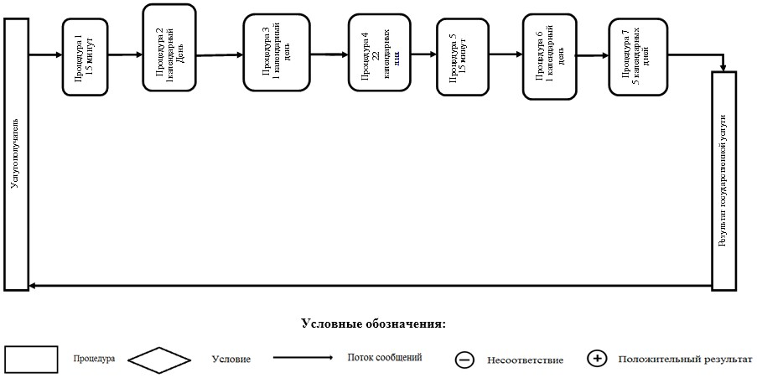
Приложение 3
к Регламенту государственной услуги
«Аккредитация организаций на
проведение энергетической экспертизы»
Диаграмма функционального взаимодействия информационных систем,
задействованных в оказании государственной услуги через
услугодателя
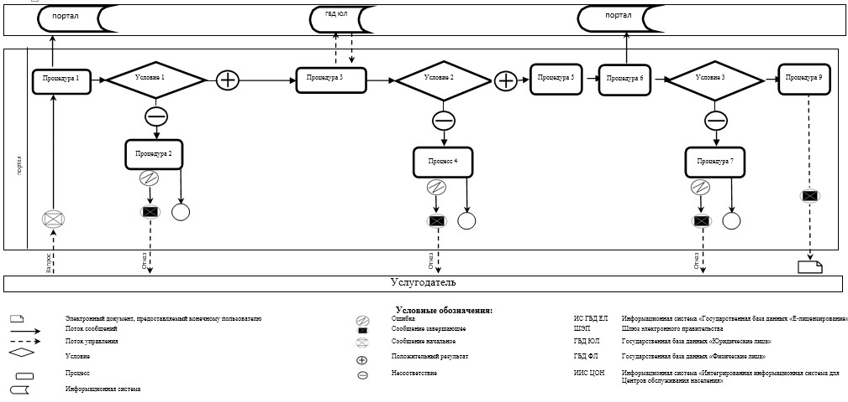
Диаграмма функционального взаимодействия информационных систем,
задействованных в оказании государственной услуги через
услугополучателя
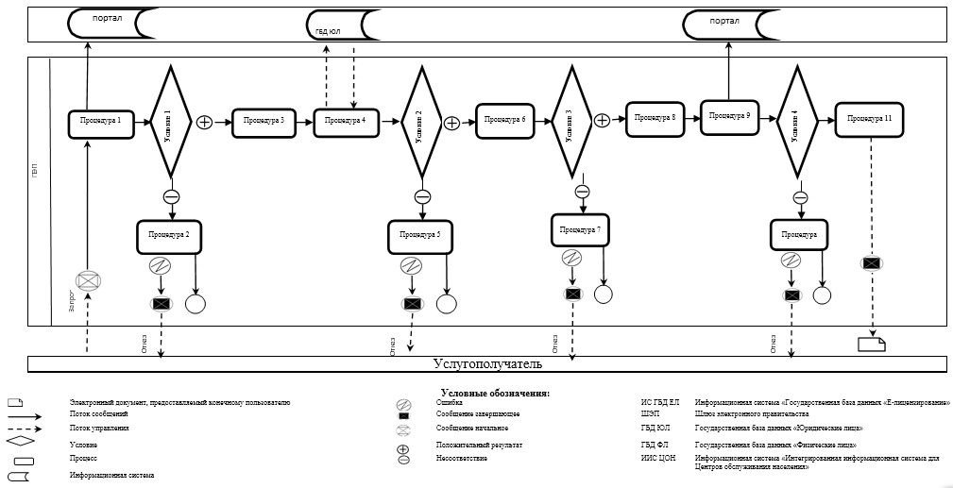
Приложение 3
к приказу Заместителя Премьер-
Министра Республики Казахстан -
Министра индустрии и новых
технологий Республики Казахстан
от 2 июня 2014 года № 192
Регламент государственной услуги
«Аккредитация электролабораторий»
1. Общие положения
1. Государственная услуга оказывается территориальными департаментами областей, городов Астаны и Алматы Комитета государственного энергетического надзора и контроля Министерства индустрии и новых технологий Республики Казахстан (далее – услугодатель), в том числе через веб-портал «электронного правительства» www.egov.kz (далее – портал) в соответствии с пунктом 2 статьи 10 Закона Республики Казахстан от 15 апреля 2013 года «О государственных услугах».
2. Форма оказания государственной услуги – электронная (частично автоматизированная) и (или) бумажная.
3. Результат оказания государственной услуги – свидетельство об аккредитации электролаборатории.
Форма предоставления результата оказания государственной услуги: электронная и (или) бумажная.
2. Описание порядка действий структурных подразделений
(работников) услугодателя в процессе оказания государственной
услуги
4. Основанием для начала процедуры (действия) по оказанию государственной услуги является заявление или электронный запрос услугополучателя с приложением документов согласно пункту 9 Стандарта государственной услуги «Аккредитация электролабораторий», утвержденного постановлением Правительства Республики Казахстана от 13 марта 2014 года № 235.
5. Содержание каждой процедуры (действия), входящих в состав процесса оказания государственной услуги, длительность выполнения:
процедура 1 – специалист канцелярии услугодателя в течении 15 минут осуществляет прием и регистрацию документов, направляет их руководству услугодателя.
процедура 2 – руководство услугодателя в течении 1 календарного дня определяет ответственного исполнителя и передает ему документы;
процедура 3 – ответственный исполнитель в течении 27 календарных дней рассматривает документы услугополучателя на предмет его соответствия предъявляемым требованиям, подготавливает и вносит результат оказания государственной услуги на рассмотрение руководству услугодателя;
процедура 4 – руководство услугодателя в течении 1 календарного дня подписывает результат оказания государственной услуги и передает специалисту канцелярии услугодателя;
процедура 5 – специалист канцелярии услугодателя не позднее 1 календарного дня регистрирует и выдает результат оказания государственной услуги услугополучателю нарочно, электронно или по почте.
6. Результат процедуры (действия) по оказанию государственной услуги, который служит основанием для начала выполнения следующей процедуры (действия) приведен в приложении 1 к настоящему регламенту.
3. Описание порядка взаимодействия структурных подразделений
(работников) услугодателя в процессе оказания государственной
услуги
7. Перечень структурных подразделений (работников) услугодателя, которые участвуют в процессе оказания государственной услуги:
1) руководство услугодателя;
2) ответственный исполнитель услугодателя;
3) специалист канцелярии услугодателя.
8. Описание последовательности процедур (действий) между структурными подразделениями (работниками) с указанием длительности каждой процедуры (действия) приведено в приложении 2 к настоящему регламенту.
4. Описание порядка использования информационных систем в
процессе оказания государственной услуги
9. Описание порядка обращения и последовательности процедур (действий) услугодателя и услугополучателя при оказании государственной услуги через портал.
1) описание последовательности процедур (действий) услугодателя:
процедура 1 – ввод сотрудником услугодателя логина и пароля (процесс авторизации) на портале для оказания государственной услуги;
условие 1 – проверка на портале подлинности данных о зарегистрированном сотруднике услугодателя через логин и пароль;
процедура 2 – формирование порталом сообщения об отказе в авторизации в связи с имеющимися нарушениями в данных сотрудника услугодателя;
процедура 3 – выбор сотрудником услугодателя услуги, указанной в настоящем регламенте государственной услуги, вывод на экран формы запроса для оказания услуги и ввод сотрудником услугодателя данных услугополучателя;
условие 2 – проверка наличия данных услугополучателя в государственной базе данных «Юридические лица» (далее – ГБД ЮЛ) или государственной базе данных «Физические лица» (далее – ГБД ФЛ) о данных услугополучателя;
процедура 4 – формирование сообщения о невозможности получения данных в связи с отсутствием данных услугополучателя в ГБД ФЛ/ГБД ЮЛ;
процедура 5 – заполнение формы запроса в части отметки о наличии документов в бумажной форме и сканирование сотрудником услугодателя необходимых документов, предоставленных услугополучателем, и прикрепление их к форме запроса;
процедура 6 – регистрация запроса на портале и обработка услуги в портале;
условие 3 – проверка услугодателем соответствия услугополучателя требованиям и основаниям для выдачи свидетельства;
процедура 7 – формирование сообщения об отказе в запрашиваемой услуге в связи с имеющимися нарушениями в данных услугополучателя в портале;
процедура 8 – получение услугополучателем результата государственной услуги, сформированной порталом. Электронный документ формируется с использованием электронной цифровой подписи (далее – ЭЦП) уполномоченного лица услугодателя.
2) описание порядка обращения и последовательности процедур (действий) услугополучателя:
услугополучатель осуществляет регистрацию на портале с помощью своего регистрационного свидетельства ЭЦП, которое хранится в интернет-браузере компьютера услугополучателя (осуществляется для незарегистрированных услугополучателей на портале);
процедура 1 – прикрепление в интернет-браузер компьютера услугополучателя регистрационного свидетельства ЭЦП, процесс ввода услугополучателем пароля (процесс авторизации) на портале для получения государственной услуги;
условие 1 – проверка на портале подлинности данных о зарегистрированном потребителе через логин (индивидуальный идентификационный номер/бизнес-идентификационный номер (далее – ИИН/БИН)и пароль;
процедура 2 – формирование порталом сообщения об отказе в авторизации в связи с имеющимися нарушениями в данных услугополучателя;
процедура 3 – выбор услугополучателем услуги, указанной в настоящем регламенте государственной услуги, вывод на экран формы запроса для оказания услуги и заполнение услугополучателем формы (ввод данных) с учетом ее структуры и форматных требований, прикреплением к форме запроса необходимых документов в электронном виде;
процедура 4 - выбор услугополучателем регистрационного свидетельства ЭЦП для удостоверения (подписания) запроса;
условие 2 – проверка на портале срока действия регистрационного свидетельства ЭЦП и отсутствия в списке отозванных (аннулированных) регистрационных свидетельств, а также соответствия идентификационных данных между ИИН/БИН указанным в запросе, и ИИН/БИН указанным в регистрационном свидетельстве ЭЦП;
процедура 5 – формирование сообщения об отказе в запрашиваемой услуге в связи с не подтверждением подлинности ЭЦП услугополучателя;
процедура 6 – удостоверение (подписание) посредством ЭЦП услугополучателя заполненной формы (введенных данных) запроса на оказание услуги;
процедура 7 – регистрация электронного документа (запроса услугополучателя) на портале и обработка запроса в портале;
условие 3 – проверка услугодателем соответствия услугополучателя требованиям и основаниям для выдачи свидетельства;
процедура 8 – удостоверение (подписание) посредством ЭЦП услугополучателя заполненной формы (введенных данных) запроса на оказание услуги;
процедура 9 – регистрация электронного документа (запроса услугополучателя) на портале и обработка запроса в портале;
условие 4 – проверка услугодателем соответствия услугополучателя требованиям и основаниям для выдачи свидетельства;
процедура 10 – формирование сообщения об отказе в запрашиваемой государственной услуге в связи с имеющимися нарушениями в данных услугополучателя на портале;
процедура 11 – получение услугополучателем результата государственной услуги (электронная лицензия), сформированной порталом. Электронный документ формируется с использованием ЭЦП уполномоченного лица услугодателя.
Диаграмма функционального взаимодействия информационных систем, задействованных в оказании государственной услуги через услугодателя, и диаграмма функционального взаимодействия информационных систем, задействованных в оказании государственной услуги через услугополучателя, приведены в приложении 3 к настоящему регламенту.
Приложение 1
к Регламенту государственной услуги
«Аккредитация электролабораторий»
Результат процедуры (действия) по оказанию государственной
услуги, который служит основанием для начала выполнения
следующей процедуры
№ процедуры (хода, потока работ) | 1 | 2 | 3 | 4 | 5
Наименование структурного подразделения | Специалист канцелярии услугодателя | Руководство услугодателя | Ответственный исполнитель услугодателя | Руководство услугодателя | Специалист канцелярии услугодателя
Наименование процедуры(действия) | Прием и регистрация документов, направление их руководству услугодателя | Определение ответственного исполнителя и передача документов | Рассмотрение документов услугополучателя | Подписание результата оказания государственной услуги и передача его специалисту канцелярии услугодателя | Регистрация и выдача результата оказания государственной услуги
Форма завершения (данные, документ, организационно-распорядительное решение) | Направление документов руководству услугодателя для наложения резолюции | Резолюция | Направление результата государственной услуги руководству услугодателя на подписание | Свидетельство | Предоставление свидетельства нарочно, электронно или по почте
Сроки исполнения | 15 минут | 1 календарный день | 27 календарных дня | 1 календарный день | 1 календарный день
№ следующего действия | 2 | 3 | 4 | 5 | -
Приложение 2
к Регламенту государственной услуги
«Аккредитация электролабораторий»
Описание последовательности процедур (действий) между
структурными подразделениями (работниками) с указанием
длительности каждой процедуры (действия)
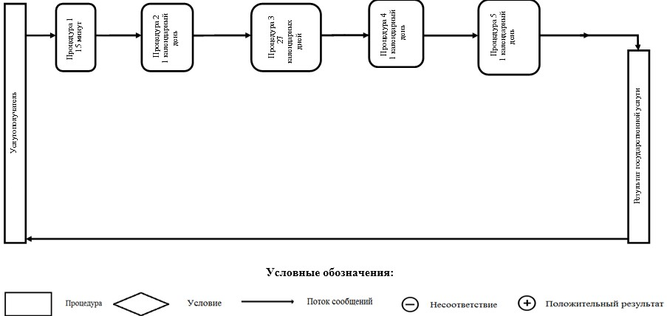
Приложение 3
к Регламенту государственной услуги
«Аккредитация электролабораторий»
Диаграмма функционального взаимодействия информационных систем, задействованных в оказании государственной услуги через услугодателя
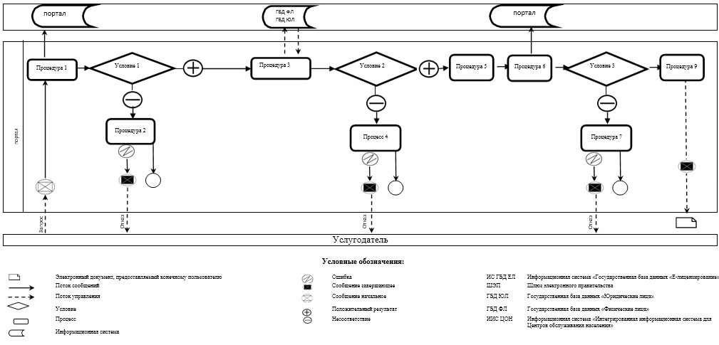
Диаграмма функционального взаимодействия информационных систем, задействованных в оказании государственной услуги через услугополучателя
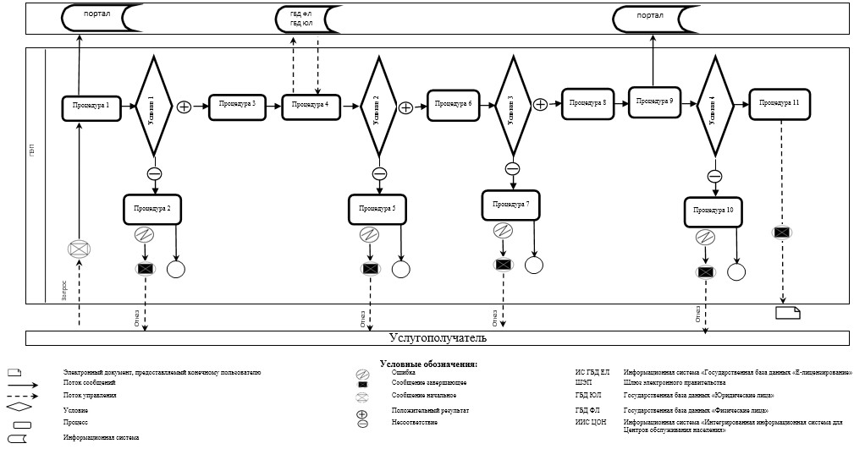
Приложение 4
к приказу Заместителя Премьер-
Министра Республики Казахстан -
Министра индустрии и новых
технологий Республики Казахстан
от 2 июня 2014 года № 192
Регламент государственной услуги
«Выдача паспорта готовности энергопроизводящим и
энергопередающим организациям с установленной электрической
мощностью 5 МВт и менее, свыше 5 МВт или с установленной
тепловой мощностью 100 Гкал/час и выше, а также имеющих на
своем балансе электрические сети напряжением 35 кВ и ниже, 110
кВ и выше к работе в осенне-зимних условиях»
1. Общие положения
1. Государственная услуга оказывается Комитетом государственного энергетического надзора и контроля Министерства индустрии и новых технологий Республики Казахстан (далее – услугодатель), в том числе территориальными департаментами областей, городов Астаны и Алматы Комитета государственного энергетического надзора и контроля Министерства индустрии и новых технологий Республики Казахстан (далее – территориальный департамент услугодателя), а также через веб-портал «электронного правительства» www.egov.kz (далее – портал) в соответствии с пунктом 2 статьи 10 Закона Республики Казахстан от 15 апреля 2013 года «О государственных услугах».
2. Форма оказания государственной услуги – электронная (частично автоматизированная) и (или) бумажная.
3. Результат оказания государственной услуги – паспорт готовности энергопроизводящим и энергопередающим организациям с установленной электрической мощностью 5 МВт и менее, свыше 5 МВт или с установленной тепловой мощностью 100 Гкал/час и выше, а также имеющих на своем балансе электрические сети напряжением 35 кВ и ниже, 110 кВ и выше к работе в осенне-зимних условиях.
Форма предоставления результата оказания государственной услуги: электронная и (или) бумажная.
2. Описание порядка действий структурных подразделений
(работников) услугодателя в процессе оказания государственной
услуги
4. Основанием для начала процедуры (действия) по оказанию государственной услуги является заявление или электронный запрос услугополучателя с приложением документов согласно пункту 9 Стандарта государственной услуги «Выдача паспорта готовности энергопроизводящим и энергопередающим организациям с установленной электрической мощностью 5 МВт и менее, свыше 5 МВт или с установленной тепловой мощностью 100 Гкал/час и выше, а также имеющих на своем балансе электрические сети напряжением 35 кВ и ниже, 110 кВ и выше к работе в осенне-зимних условиях», утвержденного постановлением Правительства Республики Казахстана от 13 марта 2014 года № 235.
5. Содержание каждой процедуры (действия), входящих в состав процесса оказания государственной услуги при выдаче паспорта готовности энергопроизводящим и энергопередающим организациям к работе в осенне-зимних условиях с установленной электрической мощностью свыше 5 МВт или с установленной тепловой мощностью 100 Гкал/час и выше, а также имеющих на своем балансе элетрические сети напряжением 110 кВ и выше, оказываемой услугодателем и длительность его выполнения:
процедура 1 – специалист канцелярии услугодателя в течении 15 минут осуществляет прием и регистрацию документов, направляет их руководству услугодателя;
процедура 2 – руководство услугодателя в течении 1 рабочего дня налагает резолюцию и направляет их на рассмотрение руководителю управления услугодателя;
процедура 3 – руководитель управления в течении 1 рабочего дня определяет ответственного исполнителя услугодателя и передает ему документы;
процедура 4 – ответственный исполнитель в течение 9 рабочих дней услугодателя рассматривает документы услугополучателя на предмет полноты представленных документов, подготавливает и вносит результат оказания государственной услуги на рассмотрение руководителю управления;
процедура 5 – руководитель управления в течении 15 минут визирует и передает на подпись руководству услугодателя;
процедура 6 – руководство в течение 1 рабочего дня подписывает результат оказания государственной услуги и передает его специалисту канцелярии услугодателя;
процедура 7 – специалист канцелярии услугодателя в течении 15 минут регистрирует и выдает результат оказания государственной услуги услугополучателю нарочно, электронно или направляет по почте.
6. Содержание каждой процедуры (действия), входящих в состав процесса оказания государственной услуги при выдаче паспорта готовности энергопередающим организациям, имеющим в своем составе электрические сети напряжением 35 кВ и ниже, а также энергопроизводящим организациям с установленной электрической мощностью 5 МВт и менее, к работе в осенне-зимних условиях, оказываемой территориальным департаментом услугодателя и длительность его выполнения:
процедура 1 – специалист канцелярии услугодателя в течении 15 минут осуществляет прием и регистрацию документов, направляет их руководителю услугодателя.
процедура 2 – руководство услугодателя в течении 1 рабочего дня определяет ответственного исполнителя и передает ему документы;
процедура 3 – ответственный исполнитель в течении 10 рабочих дней рассматривает документы услугополучателя на предмет его соответствия предъявляемым требованиям, подготавливает и вносит результат оказания государственной услуги на подписание руководству услугодателя;
процедура 4 – руководство услугодателя в течение 1 рабочего дня подписывает результат оказания государственной услуги и передает его специалисту канцелярии услогодателя;
процедура 5 – специалист канцелярии услугодателя в течении 15 минут регистрирует и выдает результат оказания государственной услуги услугополучателю нарочно, электронно или по почте.
7. Результат процедуры (действия) по оказанию государственной услуги при выдаче паспорта готовности энергопроизводящим и энергопередающим организациям к работе в осенне-зимних условиях с установленной электрической мощностью свыше 5 МВт или с установленной тепловой мощностью 100 Гкал/час и выше, а также имеющих на своем балансе электрические сети напряжением 110 кВ и выше, оказываемой услугодателем, который служит основанием для начала выполнения следующей процедуры (действия) приведен в приложении 1 к настоящему регламенту.
8. Результат процедуры (действия) по оказанию государственной услуги, при выдаче паспорта готовности энергопередающим организациям, имеющим в своем составе электрические сети напряжением 35 кВ и ниже, а также энергопроизводящим организациям с установленной электрической мощностью 5 МВт и менее, к работе в осенне-зимних условиях, оказываемой территориальным департаментом услугодателя, который служит основанием для начала выполнения следующей процедуры (действия) приведен в приложении 2 к настоящему регламенту.
3. Описание порядка взаимодействия структурных подразделений
(работников) услугодателя в процессе оказания государственной
услуги
9. Перечень структурных подразделений (работников) услугодателя, которые участвуют в процессе оказания государственной услуги, при выдаче паспорта готовности энергопроизводящим и энергопередающим организациям к работе в осенне-зимних условиях с установленной электрической мощностью свыше 5 МВт или с установленной тепловой мощностью 100 Гкал/час и выше, а также имеющих на своем балансе элетрические сети напряжением 110 кВ и выше:
1) руководство услугодателя;
2) руководитель управления услугодателя;
3) ответственный исполнитель услугодателя;
4) специалист канцелярии услугодателя.
10. Перечень структурных подразделений (работников) территориального департамента услугодателя, которые участвуют в процессе оказания государственной услуги при выдаче паспорта готовности энергопередающим организациям, имеющим в своем составе электрические сети напряжением 35 кВ и ниже, а также энергопроизводящим организациям с установленной электрической мощностью 5 МВт и менее, к работе в осенне-зимних условиях:
1) руководство услугодателя;
2) ответственный исполнитель услугодателя;
3) специалист канцелярии услугодателя.
11. Описание последовательности процедур (действий) между структурными подразделениями (работниками) услугодателя при выдаче паспорта готовности энергопроизводящим и энергопередающим организациям к работе в осенне-зимних условиях с установленной электрической мощностью свыше 5 МВт или с установленной тепловой мощностью 100 Гкал/час и выше, а также имеющих на своем балансе элетрические сети напряжением 110 кВ и выше с указанием длительности каждой процедуры (действия) приведено в приложении 3 к настоящему регламенту.
12. Описание последовательности процедур (действий) между структурными подразделениями (работниками) территориального департамента услугодателя услуги при выдаче паспорта готовности энергопередающим организациям, имеющим в своем составе электрические сети напряжением 35 кВ и ниже, а также энергопроизводящим организациям с установленной электрической мощностью 5 МВт и менее, к работе в осенне-зимних условиях, с указанием длительности каждой процедуры (действия) приведено в приложении 4 к настоящему регламенту.
4. Описание порядка использования информационных систем в
процессе оказания государственной услуги
9. Описание порядка обращения и последовательности процедур (действий) услугодателя и услугополучателя при оказании государственной услуги через портал.
1) описание последовательности процедур (действий) услугодателя:
процедура 1 – ввод сотрудником услугодателя логина и пароля (процесс авторизации) на портале для оказания государственной услуги;
условие 1 – проверка на портале подлинности данных о зарегистрированном сотруднике услугодателя через логин и пароль;
процедура 2 – формирование порталом сообщения об отказе в авторизации в связи с имеющимися нарушениями в данных сотрудника услугодателя;
процедура 3 – выбор сотрудником услугодателя услуги, указанной в настоящем регламенте государственной услуги, вывод на экран формы запроса для оказания услуги и ввод сотрудником услугодателя данных услугополучателя;
условие 2 – проверка наличия данных услугополучателя в государственной базе данных «Юридические лица» (далее - ГБД ЮЛ) или государственной базе данных «Физические лица» (далее - ГБД ФЛ) о данных услугополучателя;
процедура 4 – формирование сообщения о невозможности получения данных в связи с отсутствием данных услугополучателя в ГБД ФЛ/ГБД ЮЛ;
процедура 5 – заполнение формы запроса в части отметки о наличии документов в бумажной форме и сканирование сотрудником услугодателя необходимых документов, предоставленных услугополучателем, и прикрепление их к форме запроса;
процедура 6 – регистрация запроса на портале и обработка услуги в портале;
условие 3 – проверка услугодателем соответствия услугополучателя 3 требованиям и основаниям для выдачи паспорта готовности;
процедура 7 – формирование сообщения об отказе в запрашиваемой услуге в связи с имеющимися нарушениями в данных услугополучателя в портале;
процедура 8 – получение услугополучателем результата государственной услуги (электронная лицензия), сформированной порталом. Электронный документ формируется с использованием электронной цифровой подписи (далее – ЭЦП) уполномоченного лица услугодателя.
2) описание порядка обращения и последовательности процедур (действий) услугополучателя:
услугополучатель осуществляет регистрацию на портале с помощью своего регистрационного свидетельства ЭЦП, которое хранится в интернет-браузере компьютера услугополучателя (осуществляется для незарегистрированных услугополучателей на портале);
процедура 1 – прикрепление в интернет-браузер компьютера услугополучателя регистрационного свидетельства ЭЦП, процесс ввода услугополучателем пароля (процесс авторизации) на портале для получения государственной услуги;
условие 1 – проверка на портале подлинности данных о зарегистрированном потребителе через логин (индивидуальный идентификационный номер/бизнес-идентификационный номер) и пароль (далее (ИИН/БИН);
процедура 2 – формирование порталом сообщения об отказе в авторизации в связи с имеющимися нарушениями в данных услугополучателя;
процедура 3 – выбор услугополучателем услуги, указанной в настоящем регламенте государственной услуги, вывод на экран формы запроса для оказания услуги и заполнение услугополучателем формы (ввод данных) с учетом ее структуры и форматных требований, прикреплением к форме запроса необходимых документов в электронном виде;
процедура 4 - выбор услугополучателем регистрационного свидетельства ЭЦП для удостоверения (подписания) запроса;
условие 2 – проверка на портале срока действия регистрационного свидетельства ЭЦП и отсутствия в списке отозванных (аннулированных) регистрационных свидетельств, а также соответствия идентификационных данных между ИИН/БИН указанным в запросе, и ИИН/БИН указанным в регистрационном свидетельстве ЭЦП;
процедура 5 – формирование сообщения об отказе в запрашиваемой услуге в связи с не подтверждением подлинности ЭЦП услугополучателя;
процедура 6 – удостоверение (подписание) посредством ЭЦП услугополучателя заполненной формы (введенных данных) запроса на оказание услуги;
процедура 7 – регистрация электронного документа (запроса услугополучателя) на портале и обработка запроса в портале;
условие 3 – проверка услугодателем соответствия услугополучателя требованиям и основаниям для выдачи паспорта готовности;
процедура 8 – удостоверение (подписание) посредством ЭЦП услугополучателя заполненной формы (введенных данных) запроса на оказание услуги;
процедура 9 – регистрация электронного документа (запроса услугополучателя) на портале и обработка запроса в портале;
условие 4 – проверка услугодателем соответствия услугополучателя требованиям и основаниям для выдачи;
процедура 10 – формирование сообщения об отказе в запрашиваемой государственной услуге в связи с имеющимися нарушениями в данных услугополучателя на портале;
процедура 11 – получение услугополучателем результата государственной услуги (электронная лицензия), сформированной порталом. Электронный документ формируется с использованием ЭЦП уполномоченного лица услугодателя.
Диаграмма функционального взаимодействия информационных систем, задействованных в оказании государственной услуги через услугодателя, и диаграмма функционального взаимодействия информационных систем, задействованных в оказании государственной услуги через услугополучателя, приведены в приложениях 5 к настоящему регламенту
Приложение 1
к Регламенту государственной услуги
«Выдача паспорта готовности
энергопроизводящим и энергопередающим
организациям с установленной
электрической мощностью 5 МВт и менее,
свыше 5 МВт или с установленной тепловой
мощностью 100 Гкал/час и выше, а также
имеющих на своем балансе электрические
сети напряжением 35 кВ и ниже, 110 кВ и
выше к работе в осенне-зимних условиях»
Результат процедуры (действия) по оказанию государственной при
выдаче паспорта готовности энергопроизводящим и
энергопередающим организациям к работе в осенне-зимних условиях
с установленной электрической мощностью свыше 5 МВт или с
установленной тепловой мощностью 100 Гкал/час и выше, а также
имеющих на своем балансе элетрические сети напряжением 110 кВ и
выше, оказываемой услугодателем, который служит основанием для
начала выполнения следующей процедуры(действия)
№ процедуры (хода, потока работ) | 1 | 2 | 3 | 4 | 5 | 6 | 7
Наименование структурного подразделения | Специалист канцелярии услугодателя | Руководство услугодателя | Руководитель управления услугодателя | Ответственный исполнитель услугодателя | Руководитель управления услугодателя | Руководство услугодателя | Специалист канцелярии услугодателя
Наименование процедуры (действия) | Прием и регистрация документов, направление их руководству услугодателя | Наложение резолюции и направление их на рассмотрение руководителю управления услугодателя | Определение ответственного исполнителя услугодателя и передача ему документов | Рассмотрение документов услугополучателя | Визирование результата оказываемой государственной услуги и передача его на подпись руководству услугодателя | Подписание результата оказания государственной услуги и передача его специалисту канцелярии услугодателя | Направление, регистрация и выдача результата оказания государственной услуги
Форма завершения (данные, документ, организационно-распорядительное решение) | Направление документов руководству услугодателя для наложения резолюции | Резолюция | Резолюция | Направление руководителю управления на визирование | Подписание результата оказываемой государственной услуги | Паспорт готовности | Предоставление паспорта готовности нарочно, электронно либо по почте
Сроки исполнения | 15 минут | 1 рабочий день | 1 рабочий день | 9 рабочих дней | 15 минут | 1 рабочий день | 15 минут
№ следующего действия | 2 | 3 | 4 | 5 | 6 | 7 | -
Приложение 2
к Регламенту государственной услуги
«Выдача паспорта готовности
энергопроизводящим и энергопередающим
организациям с установленной
электрической мощностью 5 МВт и менее,
свыше 5 МВт или с установленной тепловой
мощностью 100 Гкал/час и выше, а также
имеющих на своем балансе электрические
сети напряжением 35 кВ и ниже, 110 кВ и
выше к работе в осенне-зимних условиях»
Результат процедуры (действия) по оказанию государственной
услуги при выдаче паспорта готовности энергопередающим
организациям, имеющим в своем составе электрические сети
напряжением 35 кВ и ниже, а также энергопроизводящим
организациям с установленной электрической мощностью 5 МВт и
менее, к работе в осенне-зимних условиях, оказываемой
территориальным департаментом услугодателя, который служит
основанием для начала выполнения следующей процедуры(действия)
№ процедуры (хода, потока работ) | 1 | 2 | 3 | 4 | 5
Наименование структурного подразделения | Специалист канцелярии услугодателя | Руководство услугодателя | Ответственный исполнитель услугодателя | Руководство услугодателя | Специалист канцелярии услугодателя
Наименование процедуры (действия) | Прием и регистрация документов, направление их руководству услугодателя | Наложение резолюции и направление их на рассмотрение ответственному исполнителю услугодателя | Рассмотрение документов услугополучателя | Подписание результата оказания государственной услуги и передача его специалисту канцелярии услугодателя | Направление, регистрация и выдача результата оказания государственной услуги
Форма завершения (данные, документ, организационно-распорядительное решение) | Направление документов руководству услугодателя для наложения резолюции | Резолюция | Направление руководству услугодателя на подписание | Паспорт готовности | Предоставление паспорта готовности нарочно, электронно либо по почте
Сроки исполнения | 15 минут | 1 рабочий день | 10 рабочих дней | 1 рабочий день | 15 минут
№ следующего действия | 2 | 3 | 4 | 5 | -
Приложение 3
к Регламенту государственной услуги
«Выдача паспорта готовности
энергопроизводящим и энергопередающим
организациям с установленной
электрической мощностью 5 МВт и менее,
свыше 5 МВт или с установленной тепловой
мощностью 100 Гкал/час и выше, а также
имеющих на своем балансе электрические
сети напряжением 35 кВ и ниже, 110 кВ и
выше к работе в осенне-зимних условиях»
Описание последовательности процедур (действий) между
структурными подразделениями (работниками) услугодателя при
выдаче паспорта готовности энергопроизводящим и
энергопередающим организациям к работе в осенне-зимних условиях
с установленной электрической мощностью свыше 5 МВт или с
установленной тепловой мощностью 100 Гкал/час и выше, а также
имеющих на своем балансе электрические сети напряжением
110 кВ и выше с указанием длительности каждой процедуры
(действия)
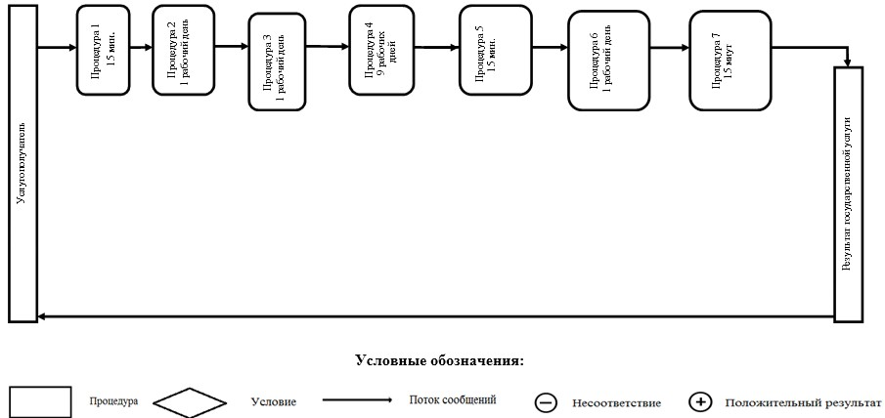
Приложение 4
к Регламенту государственной услуги
«Выдача паспорта готовности
энергопроизводящим и энергопередающим
организациям с установленной
электрической мощностью 5 МВт и менее,
свыше 5 МВт или с установленной тепловой
мощностью 100 Гкал/час и выше, а также
имеющих на своем балансе электрические
сети напряжением 35 кВ и ниже, 110 кВ и
выше к работе в осенне-зимних условиях»
Описание последовательности процедур (действий) между
структурными подразделениями (работниками) территориального
департамента услугодателя услуги при выдаче паспорта готовности
энергопередающим организациям, имеющим в своем составе
электрические сети напряжением 35 кВ и ниже, а также
энергопроизводящим организациям с установленной электрической
мощностью 5 МВт и менее, к работе в осенне-зимних условиях с
указанием длительности каждой процедуры (действия)
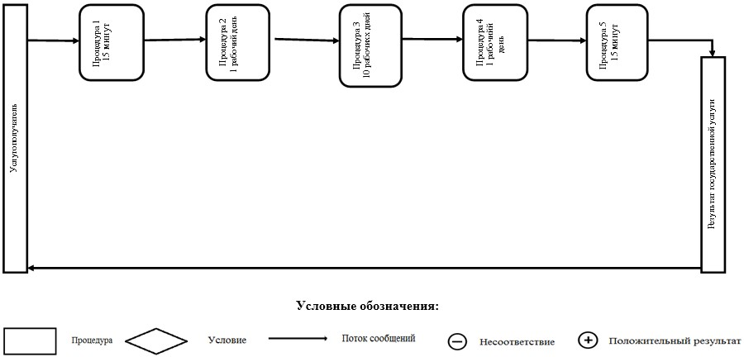
Приложение 5
к Регламенту государственной услуги
«Выдача паспорта готовности
энергопроизводящим и энергопередающим
организациям с установленной
электрической мощностью 5 МВт и менее,
свыше 5 МВт или с установленной тепловой
мощностью 100 Гкал/час и выше, а также
имеющих на своем балансе электрические
сети напряжением 35 кВ и ниже, 110 кВ и
выше к работе в осенне-зимних условиях»
Диаграмма функционального взаимодействия информационных систем,
задействованных в оказании государственной услуги через
услугодателя
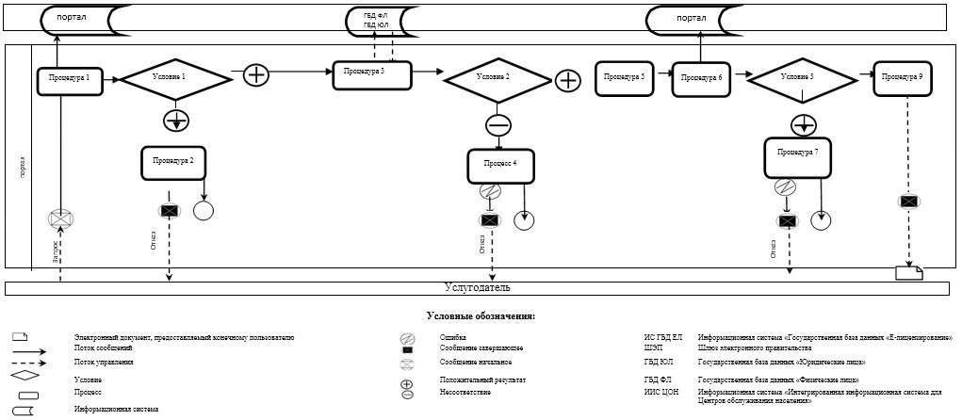
Диаграмма функционального взаимодействия информационных систем,
задействованных в оказании государственной услуги через
услугополучателя
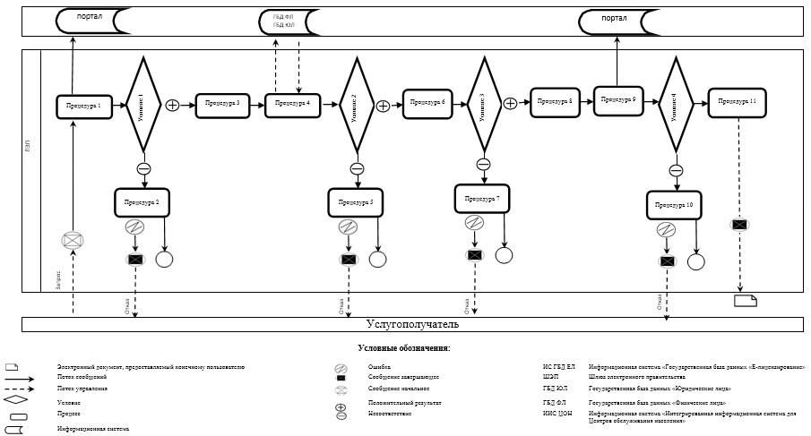
Приложение 5
к приказу Заместителя Премьер-
Министра Республики Казахстан -
Министра индустрии и новых
технологий Республики Казахстан
от 2 июня 2014 года № 192
Регламент государственной услуги
«Аттестация руководителей и специалистов
энергетических организаций»
1. Общие положения
1. Государственная услуга оказывается Комитетом государственного энергетического надзора и контроля Министерства индустрии и новых технологий Республики Казахстан (далее – услугодатель), в том числе через веб-портал «электронного правительства» www.egov.kz (далее – портал) в соответствии с пунктом 2 статьи 10 Закона Республики Казахстан от 15 апреля 2013 года «О государственных услугах».
2. Форма оказания государственной услуги – электронная (полностью автоматизированная) и (или) бумажная.
3. Результат оказания государственной услуги – аттестационный лист.
Форма предоставления результата оказания государственной услуги: электронная и (или) бумажная.
2. Описание порядка действий структурных подразделений
(работников) услугодателя в процессе оказания государственной
услуги
4. Основанием для начала процедуры (действия) по оказанию государственной услуги является заявление или электронный запрос услугополучателя с приложением документов согласно пункту 9 Стандарта государственной услуги «Аттестация руководителей и специалистов энергетических организаций», утвержденного постановлением Правительства Республики Казахстана от 13 марта 2014 года № 235.
5. Содержание каждой процедуры (действия), входящих в состав процесса оказания государственной услуги, длительность выполнения:
процедура 1 – руководство услугодателя в течении 1 рабочего дня издает приказ, в котором утверждается список лиц, подлежащих аттестации, сроки и состав аттестационной коммисии, а также налагает резолюцию и направляет приказ руководителю управления услугодателя;
процедура 2 – руководитель управления услугодателя письменно уведомляет руководителей и специалистов утвержденных в списке приказа, подлежащих аттестации о сроках проведения аттестации не позднее, чем за 20 рабочих дней до начала ее проведения.
процедура 3 – специалист канцелярии услугодателя в течении 15 минут осуществляет прием и регистрацию документов, предоставляемых для аттестации и направляет их руководителю управления;
процедура 4 – руководитель управления услугодателя в течении 2 рабочих дней проводит тестирование автоматизированным компьютерным способом или на бумажном носителе;
процедура 5 – руководитель управления услугодателя в течении 1 рабочего дня выдает результаты тестирования аттестуемому;
процедура 6 – аттестационная комиссия изучив представленные материалы, в течении 2 рабочих дней проводит собеседования и принимает решение, которое оформляется протоколом;
процедура 7 – руководитель управления услугодателя в течении 1 рабочего дня подготавливает результат оказания государственной услуги и вносит его на визирование руководству услугодателя;
процедура 8 – руководство услугодателя течении 1 рабочего дня подписывает результат оказания государственной услуги и передает специалисту канцелярии услугодателя;
процедура 9 – специалист канцелярии услугодателя не позднее 2 рабочих дней регистрирует и выдает результат оказания государственной услуги услугополучателю нарочно, электронно или по почте.
6. Результат процедуры (действия) по оказанию государственной услуги, который служит основанием для начала выполнения следующей процедуры (действия) приведен в приложении 1 к настоящему регламенту.
3. Описание порядка взаимодействия структурных подразделений
(работников) услугодателя в процессе оказания государственной
услуги
7. Перечень структурных подразделений (работников) услугодателя, которые участвуют в процессе оказания государственной услуги:
1) руководство услугодателя;
2) руководитель управления услугодателя;
3) аттестационная комиссия;
4) специалист канцелярии услугодателя.
8. Описание последовательности процедур (действий) между структурными подразделениями (работниками) с указанием длительности каждой процедуры (действия) приведено в приложении 2 к настоящему регламенту.
4. Описание порядка использования информационных систем в
процессе оказания государственной услуги
9. Описание порядка обращения и последовательности процессов (действий) услугодателя и услугополучателя при оказании государственной услуги через портал.
1) описание последовательности процессов (действий) услугодателя:
процедура 1 – ввод сотрудником услугодателя логина и пароля (процесс авторизации) на портале для оказания государственной услуги;
условие 1 – проверка на портале подлинности данных о зарегистрированном сотруднике услугодателя через логин и пароль;
процедура 2 – формирование порталом сообщения об отказе в авторизации в связи с имеющимися нарушениями в данных сотрудника услугодателя;
процедура 3 – выбор сотрудником услугодателя услуги, указанной в настоящем регламенте государственной услуги, вывод на экран формы запроса для оказания услуги и ввод сотрудником услугодателя данных услугополучателя;
условие 2 – проверка наличия данных услугополучателя в государственной базе данных «Физические лица» (далее - ГБД ФЛ) о данных услугополучателя;
процедура 4 – формирование сообщения о невозможности получения данных в связи с отсутствием данных услугополучателя в ГБД ФЛ;
процесс 5 – заполнение формы запроса в части отметки о наличии документов в бумажной форме и сканирование сотрудником услугодателя необходимых документов, предоставленных услугополучателем, и прикрепление их к форме запроса;
процедура 6 – регистрация запроса на портале и обработка услуги в портале;
условие 3 – проверка услугодателем соответствия услугополучателя 3 требованиям и основаниям для выдачи письма-согласования;
процедура 7 – формирование сообщения об отказе в запрашиваемой услуге в связи с имеющимися нарушениями в данных услугополучателя в портале;
процедура 8 – получение услугополучателем результата государственной услуги (электронная лицензия), сформированной порталом. Электронный документ формируется с использованием электронной цифровой подписи (далее – ЭЦП) уполномоченного лица услугодателя.
2) описание порядка обращения и последовательности процесс (действий) услугополучателя:
услугополучатель осуществляет регистрацию на портале с помощью своего регистрационного свидетельства ЭЦП, которое хранится в интернет-браузере компьютера услугополучателя (осуществляется для незарегистрированных услугополучателей на портале);
процедура 1 – прикрепление в интернет-браузер компьютера услугополучателя регистрационного свидетельства ЭЦП, процесс ввода услугополучателем пароля (процесс авторизации) на портале для получения государственной услуги;
условие 1 – проверка на портале подлинности данных о зарегистрированном потребителе через логин (индивидуальный идентификационный номер) и пароль (далее – (ИИН);
процедура 2 – формирование порталом сообщения об отказе в авторизации в связи с имеющимися нарушениями в данных услугополучателя;
процедура 3 – выбор услугополучателем услуги, указанной в настоящем регламенте государственной услуги, вывод на экран формы запроса для оказания услуги и заполнение услугополучателем формы (ввод данных) с учетом ее структуры и форматных требований, прикреплением к форме запроса необходимых документов в электронном виде;
процедура 4 – выбор услугополучателем регистрационного свидетельства ЭЦП для удостоверения (подписания) запроса;
условие 2 – проверка на портале срока действия регистрационного свидетельства ЭЦП и отсутствия в списке отозванных (аннулированных) регистрационных свидетельств, а также соответствия идентификационных данных между ИИН указанным в запросе, и ИИН указанным в регистрационном свидетельстве ЭЦП;
процедура 5 – формирование сообщения об отказе в запрашиваемой услуге в связи с не подтверждением подлинности ЭЦП услугополучателя;
процедура 6 – удостоверение (подписание) посредством ЭЦП услугополучателя заполненной формы (введенных данных) запроса на оказание услуги;
процедура 7 – регистрация электронного документа (запроса услугополучателя) на портале и обработка запроса в портале;
условие 3 – проверка услугодателем соответствия услугополучателя требованиям и основаниям для выдачи аттестационного листа;
процедура 8 – удостоверение (подписание) посредством ЭЦП услугополучателя заполненной формы (введенных данных) запроса на оказание услуги;
процедура 9 – регистрация электронного документа (запроса услугополучателя) на портале и обработка запроса в портале;
условие 4 – проверка услугодателем соответствия услугополучателя требованиям и основаниям для выдачи аттестационного листа;
процедура 10 – формирование сообщения об отказе в запрашиваемой государственной услуге в связи с имеющимися нарушениями в данных услугополучателя на портале;
процедура 11 – получение услугополучателем результата государственной услуги (электронная лицензия), сформированной порталом. Электронный документ формируется с использованием ЭЦП уполномоченного лица услугодателя.
Диаграмма функционального взаимодействия информационных систем, задействованных в оказании государственной услуги через услугодателя, и диаграмма функционального взаимодействия информационных систем, задействованных в оказании государственной услуги через услугополучателя, приведены в приложении 3 к настоящему регламенту.
Приложение 1
к Регламенту государственной услуги
«Аттестация руководителей и специалистов
энергетических организаций»
Результат процедуры (действия) по оказанию государственной
услуги, который служит основанием для начала выполнения
следующей процедуры (действия)
№ процедуры (хода, потока работ) | 1 | 2 | 3 | 4 | 5 | 6 | 7 | 8 | 9
Наименование структурного подразделения | Руководство услугодателя | Руководитель управления услугодателя | Специалист канцелярии услугодателя | Руководитель управления услугодателя | Руководитель управления услугодателя | Аттестационная комиссия | Руководитель управления услугодателя | Руководство услугодателя | Специалист канцелярии услугодателя
Наименование процедуры (действия) | Принятие приказа, наложение резолюции и направление приказа руководителю управления услугодателя | Уведомление лиц, подлежащих аттестации о сроках проведения аттестации | Прием и регистрация документов, предоставляемых для аттестации, направление руководителю управления | Проведение тестирования | Выдача результата тестирования аттестуемому | Проведение собеседования и принятие решения | Подготовка результата оказания государственной услуги и внесение его на подписание руководству услугодателя | Подписание результата оказания государственной услуги и передача его специалисту канцелярии услугодателя | Регистрация и выдача результата оказания государственной услуги услугополучателю нарочно, электронно или по почте.
Форма завершения (данные, документ, организационно-распорядительное решение) | приказ | письменное уведомление | сбор и регистрация документов | тестирование | выдача результата тестирования | проведение собеседования и составление протокола | направление результата оказания государственной услуги руководству услугодателя на подписание | аттестационный лист | выдача результата оказания государственной услуги
Сроки исполнения | 15 минут | 1 рабочий день | 20 рабочих дней | 2 рабочих дня | 1 рабочий день | 2 рабочих дня | 1 рабочий день | 1 рабочий день | 2 рабочих дня
№ следующего действия | 2 | 3 | 4 | 5 | 6 | 7 | 8 | 9 | -
Приложение 2
к Регламенту государственной услуги
«Аттестация руководителей и специалистов
энергетических организаций»
Описание последовательности процедур (действий) между
структурными подразделениями (работниками) с указанием
длительности каждой процедуры (действия)
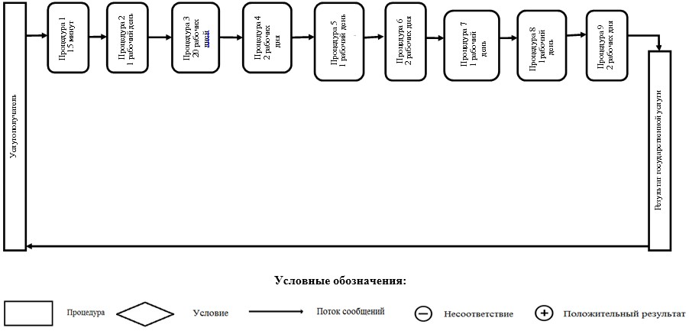
Приложение 3
к Регламенту государственной услуги
«Аттестация руководителей и специалистов
энергетических организаций»
Диаграмма функционального взаимодействия информационных систем,
задействованных в оказании государственной услуги через
услугодателя
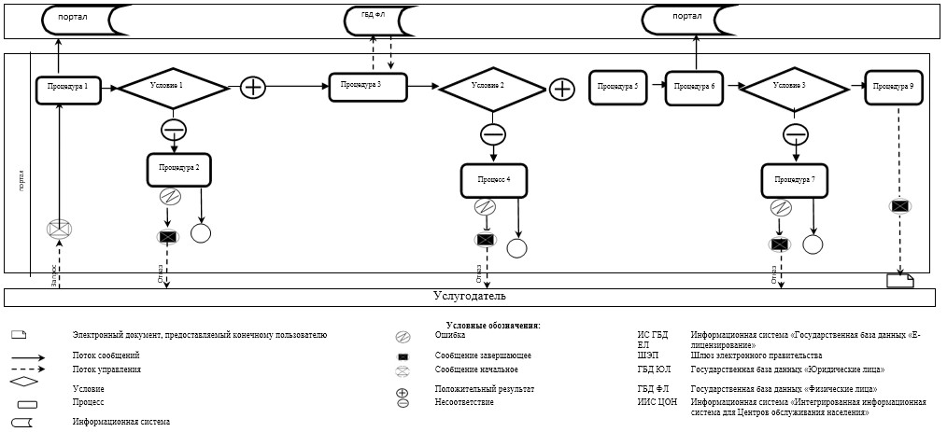
Диаграмма функционального взаимодействия информационных систем,
задействованных в оказании государственной услуги через
услугополучателя
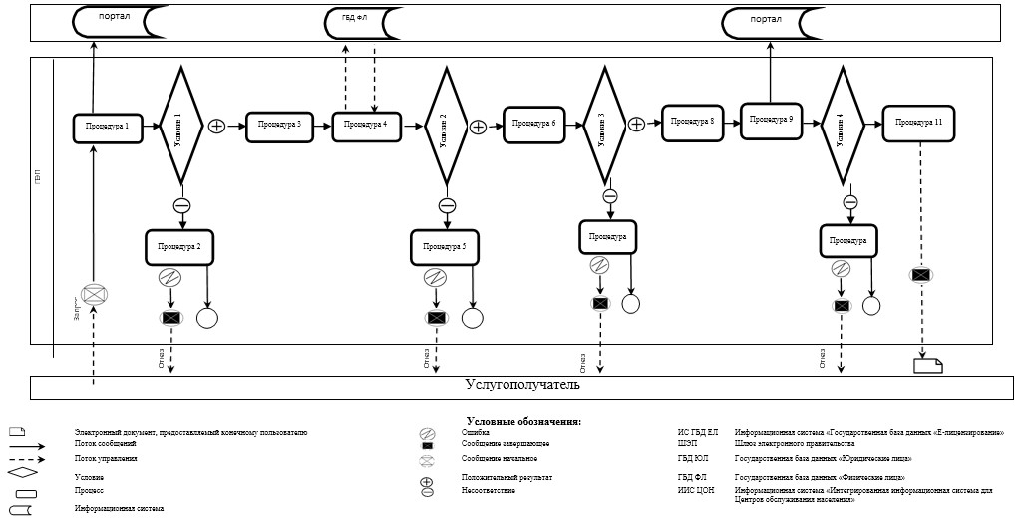
Приложение 6
к приказу Заместителя Премьер-
Министра Республики Казахстан -
Министра индустрии и новых
технологий Республики Казахстан
от 2 июня 2014 года № 192
Регламент государственной услуги
«Аккредитация в области энергосбережения и
повышения энергоэффективности»
1. Общие положения
1. Государственная услуга оказывается Комитетом государственного энергетического надзора и контроля Министерства индустрии и новых технологий Республики Казахстан (далее - услугодатель), в том числе через веб-портал «электронного правительства» www.egov.kz (далее – портал)в соответствии с пунктом 2 статьи 10 Закона Республики Казахстан от 15 апреля 2013 года «О государственных услугах».
2. Форма оказания государственной услуги – электронная (частично автоматизированная) и (или) бумажная.
3. Результат оказания государственной услуги – свидетельство об аккредитации в области энергосбережения и повышения энергоэффективности либо мотивированный ответ об отказе в предоставлении государственной услуги в бумажной форме или в форме электронного документа, удостоверенного электронной цифровой подписью (далее – ЭЦП) уполномоченного лица услугодателя, в случаях и по основаниям предусмотренных пунктом 3 статьи 14 Закона Республики Казахстан «Об энергосбережении и повышения энергоэффективности» от 13 января 2012 года № 541-IV.
Форма предоставления результата оказания государственной услуги: электронная и (или) бумажная.
2. Описание порядка действий структурных подразделений
(работников) услугодателя в процессе оказания государственной
услуги
4. Основанием для начала процедуры (действия) по оказанию государственной услуги является заявление или электронный запрос услугополучателя с приложением документов согласно пункту 9 Стандарта государственной услуги «Аккредитация в области энергосбережения и повышения энергоэффективности», утвержденного постановлением Правительства Республики Казахстана от 13 марта 2014 года № 235.
5. Содержание каждой процедуры (действия), входящих в состав процесса оказания государственной услуги, длительность выполнения:
процедура 1 – специалист канцелярии услугодателя в течении 15 минут осуществляет прием и регистрацию документов, направляет их руководству услугодателя;
процедура 2 – руководство услугодателя в течении 2 часов налагает резолюцию и направляет их на рассмотрение руководителю управления услугодателя;
процедура 3 – руководитель управления в течении 15 минут определяет ответственного исполнителя услугодателя и передает ему документы;
условие 1 – рассмотрение в течении 3 рабочих дней на предмет полноты представленного услугополучателем пакета документов;
процедура 4 – ответственный исполнитель услугодателя в течение 3 рабочих дней готовит письменный мотивированный отказ в дальнейшем рассмотрении заявления в связи с представлением неполного пакета документов;
процедура 5 – в случае полноты представленных документов ответственный исполнитель (секретарь комиссии) услугодателя за 5 рабочих дней до заседания доводит до каждого члена комиссии представленные материалы (документы) для ознакомления;
процедура 6 – комиссия рассмотрев представленные материалы, принимает решение, которое оформляется протоколом заседания в течении 1 рабочего дня;
условие 2 – принятие отрицательного решения в соответствии с пунктом 12 Правил аккредитации в области энергосбережения и повышения энергоэффективности ПП РК от 18 февраля 2013 года № 146 на основании протокола заседания комиссии;
процедура 7 – ответственный исполнитель (секретарь комиссии) в течении 5 рабочих дней подготавливает мотивированный ответ об отказе в предоставлении государственной услуги;
условие 3 – принятие положительного решения на основании протокола заседания комиссии;
процедура 8 – ответственный исполнитель (секретарь комиссии) в течении 5 рабочих дней подготавливает свидетельство об аккредитации в области энергосбережения и повышения энергоэффективности и направляет на визирование руководителю управления;
процедура 9 – руководитель управления в течении 15 минут визирует результат государственной услуги и передает на подпись руководству услугодателя;
процедура 10 – руководство в течение 15 минут подписывает свидетельство об аккредитации в области энергосбережения и повышения энергоэффективности и ответственный исполнитель (секретарь комиссии) передает его специалисту канцелярии услугодателя;
процедура 11 – специалист канцелярии услугодателя не позднее 15 минут направляет свидетельство об аккредитации в области энергосбережения и повышения энергоэффективности услугополучателю нарочно, электронно или по почте.
6. Результат процедуры (действия) по оказанию государственной услуги, который служит основанием для начала выполнения следующей процедуры (действия) приведен в приложении 1 к настоящему регламенту.
3. Описание порядка взаимодействия структурных подразделений
(работников) услугодателя в процессе оказания государственной
услуги
7. Перечень структурных подразделений (работников) услугодателя, которые участвуют в процессе оказания государственной услуги:
1) руководство услугодателя;
2) руководитель управления;
3) ответственный исполнитель услугодателя;
4) комиссия;
5) специалист канцелярии услугодателя.
8. Описание последовательности процедур (действий) между структурными подразделениями (работниками) с указанием длительности каждой процедуры (действия) приведено в приложении 2 к настоящему регламенту.
4. Описание порядка использования информационных систем в
процессе оказания государственной услуги
9. Описание порядка обращения и последовательности процедур (действий) услугодателя и услугополучателя при оказании государственной услуги через портал.
1) описание последовательности процессов (действий) услугодателя:
процедура 1 – ввод сотрудником услугодателя логина и пароля (процесс авторизации) на портале для оказания государственной услуги;
условие 1 – проверка на портале подлинности данных о зарегистрированном сотруднике услугодателя через логин и пароль;
процедура 2 – формирование порталом сообщения об отказе в авторизации в связи с имеющимися нарушениями в данных сотрудника услугодателя;
процедура 3 – выбор сотрудником услугодателя услуги, указанной в настоящем регламенте государственной услуги, вывод на экран формы запроса для оказания услуги и ввод сотрудником услугодателя данных услугополучателя;
условие 2 – проверка наличия данных услугополучателя в государственной базе данных «Юридические лица» (далее ГБД – ЮЛ) о данных услугополучателя;
процедура 4 – формирование сообщения о невозможности получения данных в связи с отсутствием данных услугополучателя в ГБД ЮЛ;
процесс 5 – заполнение формы запроса в части отметки о наличии документов в бумажной форме и сканирование сотрудником услугодателя необходимых документов, предоставленных услугополучателем, и прикрепление их к форме запроса;
процедура 6 – регистрация запроса на портале и обработка услуги в портале;
условие 3 – проверка услугодателем соответствия услугополучателя требованиям и основаниям для выдачи свидетельства;
процедура 7 – формирование сообщения об отказе в запрашиваемой услуге в связи с имеющимися нарушениями в данных услугополучателя в портале;
процедура 8 – получение услугополучателем результата государственной услуги, сформированной порталом. Электронный документ формируется с использованием электронной цифровой подписи (далее – ЭЦП) уполномоченного лица услугодателя.
2) описание порядка обращения и последовательности процедуры (действий) услугополучателя:
услугополучатель осуществляет регистрацию на портале с помощью своего регистрационного свидетельства ЭЦП, которое хранится в интернет-браузере компьютера услугополучателя (осуществляется для незарегистрированных услугополучателей на портале);
процедура 1 – прикрепление в интернет-браузер компьютера услугополучателя регистрационного свидетельства ЭЦП, процесс ввода услугополучателем пароля (процесс авторизации) на портале для получения государственной услуги;
условие 1 – проверка на портале подлинности данных о зарегистрированном потребителе через логин бизнес-идентификационный номер (далее – БИН) и пароль;
процедура 2 – формирование порталом сообщения об отказе в авторизации в связи с имеющимися нарушениями в данных услугополучателя;
процедура 3 – выбор услугополучателем услуги, указанной в настоящем регламенте государственной услуги, вывод на экран формы запроса для оказания услуги и заполнение услугополучателем формы (ввод данных) с учетом ее структуры и форматных требований, прикреплением к форме запроса необходимых документов в электронном виде;
процедура 4 – выбор услугополучателем регистрационного свидетельства ЭЦП для удостоверения (подписания) запроса;
условие 2 – проверка на портале срока действия регистрационного свидетельства ЭЦП и отсутствия в списке отозванных (аннулированных) регистрационных свидетельств, а также соответствия идентификационных данных между БИН указанным в запросе, и БИН указанным в регистрационном свидетельстве ЭЦП;
процедура 5 – формирование сообщения об отказе в запрашиваемой услуге в связи с не подтверждением подлинности ЭЦП услугополучателя;
процедура 6 – удостоверение (подписание) посредством ЭЦП услугополучателя заполненной формы (введенных данных) запроса на оказание услуги;
процедура 7 – регистрация электронного документа (запроса услугополучателя) на портале и обработка запроса в портале;
условие 3 – проверка услугодателем соответствия услугополучателя требованиям и основаниям для выдачи свидетельства;
процедура 8 – удостоверение (подписание) посредством ЭЦП услугополучателя заполненной формы (введенных данных) запроса на оказание услуги;
процедура 9 – регистрация электронного документа (запроса услугополучателя) на портале и обработка запроса в портале;
условие 4 – проверка услугодателем соответствия услугополучателя требованиям и основаниям для выдачи свидетельства;
процедура 10 – формирование сообщения об отказе в запрашиваемой государственной услуге в связи с имеющимися нарушениями в данных услугополучателя на портале;
процедура 11 – получение услугополучателем результата государственной услуги (электронная лицензия), сформированной порталом. Электронный документ формируется с использованием ЭЦП уполномоченного лица услугодателя.
Диаграмма функционального взаимодействия информационных систем, задействованных в оказании государственной услуги через услугодателя, и диаграмма функционального взаимодействия информационных систем, задействованных в оказании государственной услуги через услугополучателя, приведены в приложении 3 к настоящему регламенту.
Приложение 1
к Регламенту государственной услуги
«Аккредитация в области
энергосбережения и повышения
энергоэффективности»
Результат процедуры (действия) по оказанию государственной
услуги, который служит основанием для начала выполнения
следующей процедуры
№ процедуры (хода, потока работ) | 1 | 2 | 3 | 4 | 5 | 6 | 7 | 8 | 9 | 10 | 11
Наименование структурных подразделений | Специалист канцелярии услугодателя | Руководство услугодателя | Руководитель управления услугодателя | Ответственный исполнитель услугодателя | Ответственный исполнитель услугодателя  (секретарь комиссии) | Комиссия | Ответственный исполнитель услугодателя  (секретарь комиссии) | Ответственный исполнитель услугодателя  (секретарь комиссии) | Руководитель управления услугодателя | Руководство услугодателя | Специалист канцелярии услугодателя
Наименование процедуры (действия) | Прием и регистрация документов, направление их руководству услугодателя | Наложение резолюции и направление их на рассмотрение руководителю управления услугодателя | Определение ответственного исполнителя услугодателя и передача ему документов | Подготовка письменного мотивированного отказа в дальнейшем рассмотрении заявления в связи с представлением неполного пакета документов; | За 5 рабочих дней до заседания доводит до каждого члена комиссии представленные материалы (документы) для ознакомления; | Рассмотрение и, принятие решения, которое оформляется протоколом заседания в течении 1 рабочего дня; | Подготовление мотивированного ответа об отказе в предоставлении государственной услуги; | Подготовление свидетельства об аккредитации и направление на визирование руководителю управления; | Визирование результата оказываемой государственной услуги и передача его на подпись руководству услугодателя | Подписание результата оказания государственной услуги и передача его специалисту канцелярии услугодателя | Направление, регистрация и выдача результата оказания государственной услуги
Форма завершения (данные, документ, организационно-распорядительное решение) | Направление документов руководству услугодателя для наложения резолюции | Резолюция | Резолюция | Направление руководителю управления на визирование | Направление копии документов членам комиссии; | Протокол | Результат оказания государственной услуги | Результат оказания государственной услуги | Визирование проекта результата оказываемой государственной услуги | Результат оказания государственной услуги; | Предоставление результата оказания государственной услуги нарочно, электронно или по почте
Сроки исполнения | 15 минут | 2 часа | 15 минут | 3 рабочих дня | 3 рабочих дня (данный срок входит в срок, предусмотренный процедурой 4) | 25 рабочих дня | 1 рабочий день | 1 рабочий день | 15 минут | 2 часа | 15 минут
№ следующего действия | 2 | 3 | 4 – при неполном пакете документов;  5 - при полном пакете документов;  4/5 | - | 6 | 7 - при принятии отрицательного решения;  8 - при принятии положительного решения;  7/8 | - | 9 | 10 | 11 | -
Приложение 2
к Регламенту государственной услуги
«Аккредитация в области
энергосбережения и повышения
энергоэффективности»
Описание последовательности процедур (действий) между
структурными подразделениями (работниками) с указанием
длительности каждой процедуры (действия)
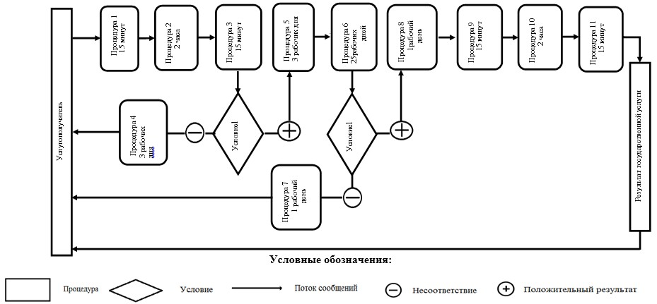
Приложение 3
к Регламенту государственной услуги
«Аккредитация в области
энергосбережения и повышения
энергоэффективности»
Диаграмма функционального взаимодействия информационных систем,
задействованных в оказании государственной услуги через
услугодателя
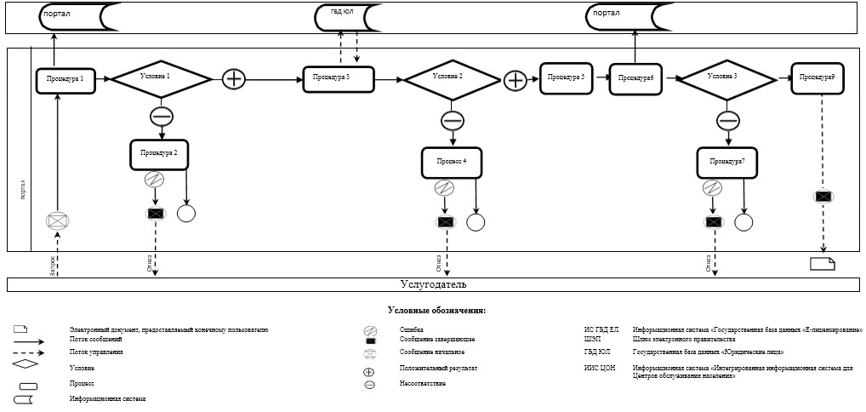
Диаграмма функционального взаимодействия информационных систем,
задействованных в оказании государственной услуги через
услугополучателя
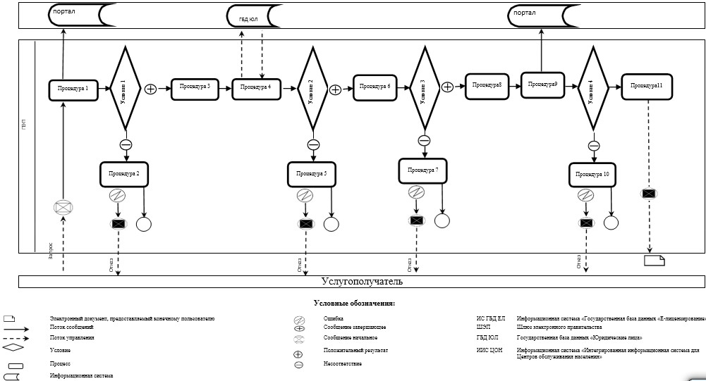
Приложение 7
к приказу Заместителя Премьер-
Министра Республики Казахстан -
Министра индустрии и новых
технологий Республики Казахстан
от 2 июня 2014 года № 192
Регламент государственной услуги
«Выдача заключения о техническом состоянии оборудования
энергопроизводящих организаций при предоставлении ими годового
отчета об исполнении инвестиционных обязательств»
1. Общие положения
1. Государственная услуга оказывается Комитетом государственного энергетического надзора и контроля Министерства индустрии и новых технологий Республики Казахстан (далее – услугодатель) в соответствии с пунктом 2 статьи 10 Закона Республики Казахстан от 15 апреля 2013 года «О государственных услугах».
2. Форма оказания государственной услуги – бумажная.
3. Результат оказания государственной услуги – заключение о техническом состоянии оборудования энергопроизводящих организаций при предоставлении ими годового отчета об исполнении инвестиционных обязательств.
Форма предоставления результата оказания государственной услуги: бумажная.
2. Описание порядка действий структурных подразделений
(работников) услугодателя в процессе оказания государственной
услуги
4. Основанием для начала процедуры (действия) по оказанию государственной услуги является заявление услугополучателя с приложением документов согласно пункту 9 стандарта государственной услуги «Выдача заключения о техническом состоянии оборудования энергопроизводящих организаций при предоставлении ими годового отчета об исполнении инвестиционных обязательств», утвержденного постановлением Правительства Республики Казахстана от 13 марта 2014 года № 235.
5. Содержание каждой процедуры (действия), входящих в состав процесса оказания государственной услуги, длительность выполнения:
процедура 1 – специалист канцелярии услугодателя в течении 15 минут осуществляет прием и регистрацию документов, направляет их руководству услугодателя;
процедура 2 – руководство услугодателя в течении 1 календарного дня налагает резолюцию и направляет их на рассмотрение руководителю управления услугодателя;
процедура 3 – руководитель управления в течении 1 календарного дня определяет ответственного исполнителя услугодателя и передает ему документы;
процедура 4 – ответственный исполнитель в течение 22 календарных дней рассматривает документы услугополучателя на предмет полноты представленных документов, подготавливает и вносит результат оказания государственной услуги на рассмотрение руководителю управления;
процедура 5 – руководитель управления в течении 15 минут визирует и передает на подпись руководству услугодателя;
процедура 6 – руководство в течение 1 календарного дня подписывает результат оказания государственной услуги и передает его специалисту канцелярии услугодателя;
процедура 7 – специалист канцелярии услугодателя не позднее 5 календарных дней регистрирует и выдает результат оказания государственной услуги услугополучателю нарочно или направляет по почте.
6. Результат процедуры (действия) по оказанию государственной услуги, который служит основанием для начала выполнения следующей процедуры (действия) приведен в приложении 1 к настоящему регламенту.
3. Описание порядка взаимодействия структурных подразделений
(работников) услугодателя в процессе оказания государственной
услуги
7. Перечень структурных подразделений (работников) услугодателя, которые участвуют в процессе оказания государственной услуги:
1) руководство услугодателя;
2) руководитель управления;
3) ответственный исполнитель услугодателя;
4) специалист канцелярии услугодателя.
8. Описание последовательности процедур (действий) между структурными подразделениями (работниками) с указанием длительности каждой процедуры (действия) приведено в приложении 2 к настоящему регламенту.
Приложение 1
к Регламенту государственной услуги
«Выдача заключения о техническом
состоянии оборудования энергопроизводящих
организаций при предоставлении
ими годового отчета об исполнении
инвестиционных обязательств»
Результат процедуры (действия) по оказанию государственной
услуги, который служит основанием для начала выполнения
следующей процедуры
№ процедуры (хода, потока работ) | 1 | 2 | 3 | 4 | 5 | 6 | 7
Наименование структурных подразделений | Специалист канцелярии услугодателя | Руководство услугодателя | Руководитель управления услугодателя | Ответственный исполнитель услугодателя | Руководитель управления услугодателя | Руководство услугодателя | Специалист канцелярии услугодателя
Наименование процедуры (действия) | Прием и регистрация документов, направление их руководству услугодателя | Наложение резолюции и направление их на рассмотрение руководителю управления услугодателя | Определение ответственного исполнителя услугодателя и передача ему документов | Рассмотрение документов услугополучателя | Визирование результата оказываемой государственной услуги и передача его на подпись руководству услугодателя | Подписание результата оказания государственной услуги и передача его специалисту канцелярии услугодателя | Направление, регистрация и выдача результата оказания государственной услуги
Форма завершения (данные, документ, организационно-распорядительное решение) | Направление документов руководству услугодателя для наложения резолюции | Резолюция | Резолюция | Направление руководителю управления на визирование | Визирование результата оказываемой государственной услуги | Заключение | Предоставление заключения нарочно либо по почте
Сроки исполнения | 15 минут | 1 календарный день | 1 календарный день | 22 календарных дня | 15 мин. | 1 календарный день | 5 календарных дней
№ следующего действия | 2 | 3 | 4 | 5 | 6 | 7 | -
Приложение 2
к Регламенту государственной услуги
«Выдача заключения о техническом
состоянии оборудования энергопроизводящих
организаций при предоставлении
ими годового отчета об исполнении
инвестиционных обязательств»
Описание последовательности процедур (действий) между
структурными подразделениями (работниками) с указанием
длительности каждой процедуры (действия)
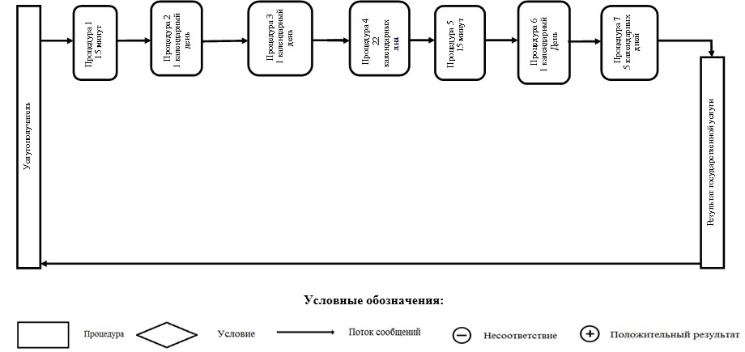

© 2012. РГП на ПХВ «Институт законодательства и правовой информации Республики Казахстан» Министерства юстиции Республики Казахстан

